ПРОЕКТ

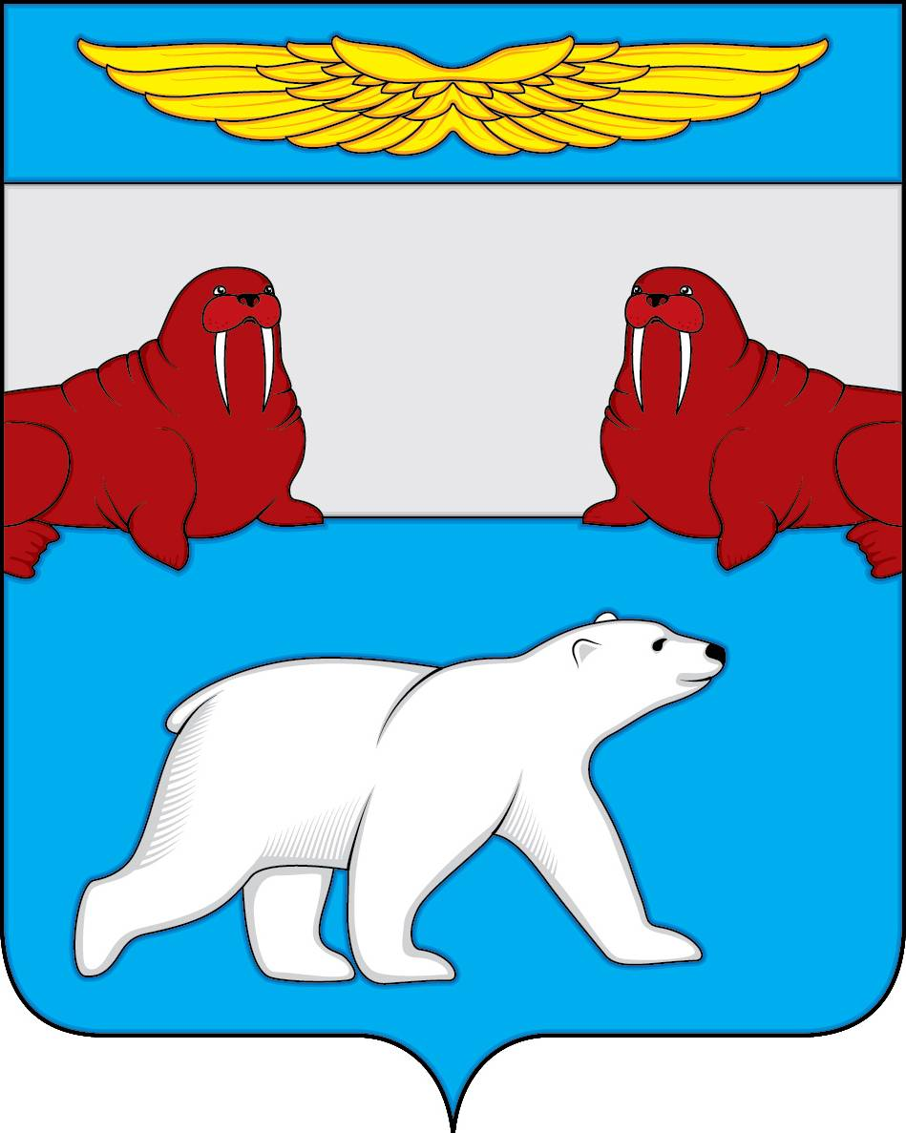

СОВЕТ ДЕПУТАТОВ

МУНИЦИПАЛЬНОГО ОБРАЗОВАНИЯ «ПОСЁЛОК АМДЕРМА»

НЕНЕЦКОГО АВТОНОМНОГО ОКРУГА

__-е заседание 27-го созыва

решение

от __.00.2021 № _

**Об исполнении местного бюджета за 2020 год**

Руководствуясь Уставом муниципального образования «Поселок Амдерма» Ненецкого автономного округа, Постановлением Администрации муниципального образования «Поселок Амдерма» Ненецкого автономного округа от 15 апреля 2021 года № 33-П «О проекте Решения «Об исполнении местного бюджета за 2020 год», принимая во внимание результаты участия граждан в обсуждении проекта Решения «Об исполнении местного бюджета за 2020 год», в соответствии с Бюджетным Кодексом Российской Федерации, Положением о бюджетном процессе в муниципальном образовании «Поселок Амдерма» НАО, утвержденным решением Совета депутатов МО «Поселок Амдерма» НАО от 16.06.2017. № 5,

Совет депутатов МО «Поселок Амдерма» НАО

РЕШИЛ:

1. Утвердить отчет об исполнении местного бюджета за 2020 год по доходам в сумме 28 086,1 тыс. рублей, по расходам в сумме 26 229,5 тыс. рублей с превышением доходов над расходами (профицитом) в сумме 1 856,6 тыс.
2. Утвердить исполнение местного бюджета за 2020 год:
3. По доходам местного бюджета по кодам классификации доходов бюджетов за 2020 год согласно Приложению 1 к настоящему решению.
4. По расходам местного бюджета по ведомственной структуре расходов местного бюджета за 2020 год согласно Приложению 2 к настоящему решению.
5. По расходам местного бюджета по разделам и подразделам классификации расходов местного бюджета за 2020 год согласно Приложению 3 к настоящему решению.
6. По источникам финансирования дефицита местного бюджета по кодам классификации источников финансирования дефицитов бюджетов за 2020 год согласно Приложению 4 к настоящему решению.
7. Настоящее решение вступает в силу со дня его подписания и подлежит официальному опубликованию.

|  |  |
| --- | --- |
| Глава МО «Поселок Амдерма» НАО | М.В. Златова |